Гуманитарный проект «Дорога равных возможностей»

ГУ «Территориальный центр социального обслуживания населения

Пинского района»

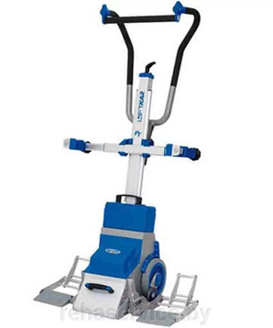

1. Наименование проекта: «Дорога равных возможностей»
2. Срок реализации проекта: 1 год
3.Организация-заявитель, предлагающая проект:
Отделение комплексной поддержки в кризисной ситуации, обеспечения дневного пребывания для граждан пожилого возраста
ГУ «Территориальный центр социального обслуживания населения Пинского района».
4. Цель проекта:
максимальная интеграция в общество инвалидов-колясочников, улучшение качества их жизни.
5. Задачи, планируемые к выполнению в рамках реализации проекта:
- обеспечение инвалидов-колясочников доступа наравне со всеми к объектам и услугам инфраструктур города и района;
- активная интеграция инвалидов-колясочников по всем направлениям в жизни общества.
6. Целевая группа:
инвалиды-колясочники, проживающие на территории Пинского района.
7. Краткое описание мероприятий в рамках проекта:
1. Приобретение 5 лестничных подъемников ступенькоходов для инвалидов-колясочников. Эти устройства помогут инвалидам-колясочникам с сопровождением перемещаться вдоль лестничных пролетов и совершать спуски или подъемы с этажа на этаж.
2. Мотивация людей с инвалидностью (колясочников) к активному образу жизни, к посещению занятий в кружках по интересам учреждения «Территориальный центр социального обслуживания населения Пинского района», других учреждений города и района.
3. Передача лестничных подъемников ступенькоходов участникам проекта во временное пользование, с последующим возвратом в ГУ «Территориальный центр социального обслуживания населения Пинского района» в пункт проката.
8. Общий объем финансирования (в долларах США): 25 800
Средства донора 25 800$
Софинансирование 800$
9. Место реализации проекта (область/район, город):
На территории Республики Беларусь Пинский район
10. Контактное лицо:
Жук Ольга Сергеевна
Специалист по социальной работе отделения комплексной поддержки в кризисной ситуации, обеспечения дневного пребывания для граждан пожилого возраста ГУ «Территориальный центр социального обслуживания населения Пинского района»
8(0165) 63-39-84
Эл.почта: tcsonpr@brest.by

Справочно: Лестничный подъемник ступенькоход PT UNI 130 SANO стоимость - 16 470 руб/шт.

